***Filière DUT :***

***Génie Electrique et Informatique Industrielle (GEII)***

***Rapport de Projet Fin d’Etudes***

***Semestre 4***

**Sous le thème :**

|  |
| --- |
|  |

***Soutenu et présenté le******: xx / 07 / 2022***

**Par :**

**BOUELKHEIR Yassine & CHENAFI Soumia**

Devant le jury composé de :

|  |  |  |
| --- | --- | --- |
| Encadrant | : | Mr. RERHRHAYE Fathallah |
| Membres de Jury | : |  |
|  |  |  |

***Année Universitaire : 2021/2022***

**REMERCIEMENTS**

La rédaction de ce rapport a été possible grâce au concours de plusieurs personnes à qui nous voudrons témoigner toute nos gratitudes.

Nous voudrons tout d’abord adresser toute nous reconnaissance à notre professeur, **Mr. RERHRHAYE Fathallah** pour sa patience, sa disponibilité et surtout ses judicieux conseils, qui ont contribué à alimenter nos réflexions.

Nous désirons aussi remercier les professeurs de l’école de science technologie de salé, qui m’ont fourni les outils nécessaires à la réussite de mes études universitaires.

Enfin, nous tiennes à remercier toutes les personnes qui m'ont conseillé et relu lors de la rédaction de ce rapport de stage : nos familles, nos camarades.

**RESUME**

**TABLE DES MATIERES**

LISTE DES FIGURES V

LISTE DES ABREVATIONS 6

Chapitre I : CONTEXTE GENERALE 8

I.1 Energie solaire 9

I.1.1 Introduction 10

I.1.2 Conclusion 10

I.2 Data Acquesition 12

I.2.1 Introduction 12

I.2.2 Les éléments du système DAQ 12

I.2.3 Les différents systèmes DAQ 15

I.2.4 Conclusion 17

***Chapitre II : ANALYSE FONCTIONNELE ------------------------------------------------------------------11***

II.1 Analyse externe 12

II.2 Analyse interne 12

II.3 Cahier de charge 12

II.4 Conclusion 13

***Chapitre III : REALISATION ---------------------------------------------------------------------------------------14***

Conclusion Générale 17

Bibliographie 18

LISTE DES FIGURES

|  |  |
| --- | --- |
| **Titre** | **Page** |
| Figure 1 : Panneaux photovoltaïque  Figure 2 : Panneau solaire thermique et son fonctionnement  Figure 3 : Centrale solaire thermodynamique  Figure 4 : Carte d'irradiation solaire du Maroc  Figure 5 : Exemple (Module Adam 3600) d’un système d‘acquisition de données  Figure 6 : Différents types des capteurs les plus couramment utilisés  Figure 7 : Module d’acquisition de données Adam-4017-BE  Figure 8 : Ordinateur d’acquisition de données programmable  Figure 9 : Pinout d’un câble RS-232 DCE et DTE  Figure 10 : Un câble USB 2.0  Figure 11 : Carte d'acquisition de données USB 16SE/8DIFF 16 bits | 10  11  11  12  13  14  15  16  16  17  17 |
|  |  |
|  |  |

LISTE DES ABREVATIONS

|  |  |
| --- | --- |
| **Titre** | **Page** |
| MASEN: Moroccan Agency for Solar Energy  DAQ : Data Acquisition  RTD : Resistance Temperature Detector  C A/N : Convertisseur analogique numérique  DCE: Data Communications Equipment  DCT: Data Communications Terminal  USB: Universal Serial Bus | 12  13  13  14  16  16  17 |
|  |  |
|  |  |
|  |  |
|  |  |

INTRODUCTION GÉNÉRALE

Ce projet de stage est à but de nous mettre devant un cahier de charge donné, puis le réaliser en se basent sur les choses qu’on a appris durant nos études et les choses étudier dans ce stage, ce stage m’a appris des nouvelles choses et m’a aidé à appliquer mes connaissances en fait et ainsi que bien maitriser le travail d’équipe.

Au sein de l’école supérieure de technologie, on a passé un stage dans lequel on a appris dans le domaine domotique et l’internet des objets.la manière de la réalisation et de la conception d’un système data loger.

C’est un système qui nous assure d’afficher les valeurs à partir des données qu’on doit recevoir dans un data loger.

Nous avons utilisé également le micro-ordinateur Raspberry pi, 12E, DHT11sensor et aussi Ubidots qui est une plateforme d’internet d’objet pour nous aider à afficher les valeurs détectées

Notre rapport est divisé en trois parties :

• La première partie est consacrée à la présentation du lieu de stage

• La deuxième partie est partie contient tout ce que nous avons connues au domaine de domotique et internet of things

• Dans la troisième partie, on s’intéresse à étudier et expliquer qu’on appris pour achever réalisation de notre projet et proposer des solutions adéquates qui vont satisfaire les exigences du cahier des charges, nous donnons aussi des généralités sur les matériels et les logiciels qu’on va utiliser

Et ce rapport résume tout ce qu’on a travaillé ces 8 semaines

Chapitre I: CONTEXTE GENERALE

**I.1 Energie solaire**

**I.1.1 Introduction**

Aujourd’hui, l’énergie solaire rime avec écologie. Les technologies permettant de mettre à profit les rayons du soleil pour en faire de l’énergie, ont énormément évolué ces dernières années.

Le soleil est une source infinie d’énergie et dont nous pouvons bénéficier en abondance. Et ce, pour très longtemps ! Cette énergie passive est simplement captée par des panneaux solaires ou photovoltaïques.

Alors c’est quoi l’énergie solaire et les différents types ?

**I.1.2 Qu’est-ce que l’énergie solaire ?**

L’énergie solaire est une source d’énergie qui est dépendante du soleil. Cela signifie que la matière première est le soleil.

Elle se place dans la catégorie des énergies renouvelables puisqu’on la considère comme inépuisable.

On dit aussi que c’est **une énergie 100% verte** car sa production n’émet pas directement de **CO2**.

Grâce à cette énergie, il est possible de produire de l’électricité. Elle sera captée par **des panneaux solaires** ou **des centrales thermiques**. Ces installations **captent les rayons** produits par le soleil. Elles convertissent ensuite l’énergie du soleil en électricité.

Plus précisément, le principe est de transformer l’énergie portée par les photons dans la lumière, en électricité.

**I.1.3 Qu’est-ce que l’énergie solaire ?**

Toute installation solaire requiert trois éléments permettant d’assurer la récupération des rayons transmis par le soleil, pour ensuite les transformer en électricité et les distribuer :

* Une installation de type panneaux photovoltaïques
* Un onduleur permettant de convertir l’électricité obtenue en courant alternatif
* Un compteur servant à comptabiliser la quantité de courant ainsi produite et distribuée.

**I.1.4 Les types d’exploitations de l’énergie solaire :**

* **L’énergie solaire photovoltaïque :**

**L’énergie solaire photovoltaïque** est obtenue par l’énergie des rayonnements du soleil. C’est la raison pour laquelle les panneaux photovoltaïques qui vont les récolter, se trouvent installés sur les toits, avec la meilleure orientation possible.

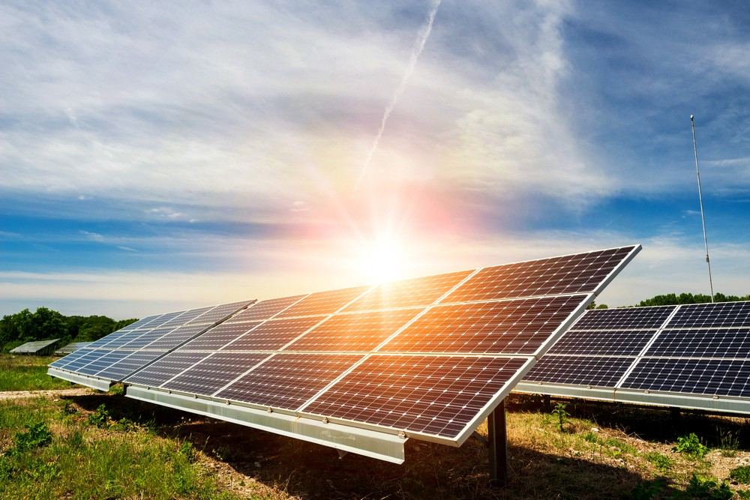

*Figure 1 : Panneaux photovoltaïques*

Le but est qu’ils soient exposés un maximum aux rayonnements du soleil, pour récolter les photons du soleil, et en faire ensuite de l’électricité.

* **L’énergie solaire thermique :**

Les panneaux solaires thermiques contiennent des fluides caloporteurs. Une fois qu’ils sont chauffés par le soleil, les fluides commencent à chauffer le ballon d’eau chaude.

L’énergie solaire thermique sert aussi bien pour alimenter :

* Un chauffage solaire
* Un chauffe-eau
* Une cuisinière

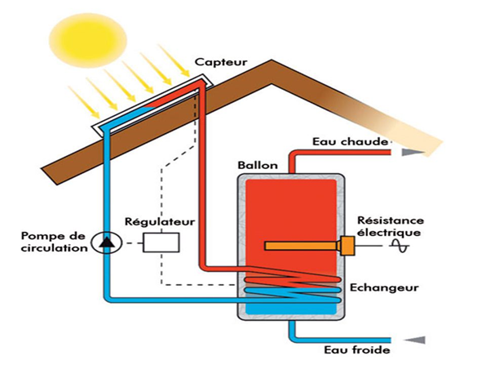

*Figure 2 : Panneau solaire thermique et son fonctionnement*

* **L’énergie solaire thermodynamique :**

L’énergie solaire thermodynamique est produite via des centrales solaires à concentration. Il s’agit d’un assemblage de miroirs contenant des fluides caloporteurs, couplés à un générateur d’électricité solaire.

À l’image des panneaux solaires thermiques, ce sont les miroirs qui transforment l’énergie collectée par les rayons du soleil, en chaleur.

Cette chaleur a une température très élevée. Bien supérieure à la température à laquelle elle a été collectée. Elle peut aller de 250 à 800 degrés selon la technique employée.

Cette chaleur sera convertie en électricité au moyen d’un turbo-alternateur.

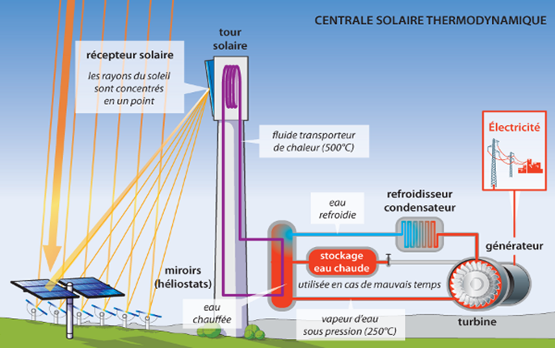

*Figure 3 : Centrale solaire thermodynamique*

**I.1.5 Le plan solaire marocain :**

Lancé le 2 novembre 2009 et mobilisant un investissement de 6,8 Mds EUR, le Plan solaire marocain porte sur la production de 2 000 MW à l’horizon 2020, soit environ 14 % des besoins du Maroc en énergie.

Il permettra d’économiser 1 million de tonnes-équivalent-pétrole (TEP) et d’éviter l’émission de 3,7 millions de tonnes de CO2.

La MASEN (Moroccan Agency for Solar Energy) a été mise en place pour piloter les 5 sites ayant été identifiés pour abriter les installations.

Il s’agit de :

* Ouarzazate (560 MW), site pilote qui devrait générer une production de 1 150 GWh dès 2015, sur une superficie de 2 500 hectares
* Foum el-Oued (500 MW)
* Sebkha tah (500 MW)
* Aïn Beni Mathar (400 MW)
* Boujdour (100 MW)

Ce vaste programme est avant tout destiné à satisfaire la demande locale, mais il n’est pas exclu que l’excédent puisse être exporté vers des pays européens, via l’interconnexion Maroc-Espagne.

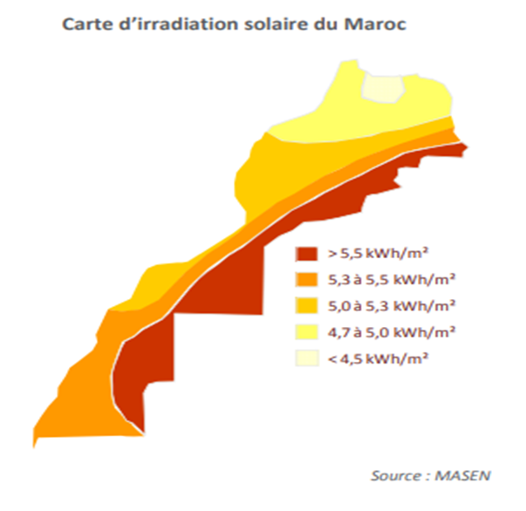

*Figure 4 : Carte d'irradiation solaire du Maroc*

**I.2 Data Acquisition**

**I.2.1 Introduction**

L’acquisition de données, ou DAQ, correspond à la mesure d’un phénomène physique ou électrique tel que le courant, la tension, la pression, le son ou la température avec un ordinateur.

Un système DAQ se compose de différents éléments : capteurs, matériel DAQ et ordinateur pourvu d’un logiciel programmable.

Contrairement à un système de mesure traditionnel, le système DAQ basé sur PC sollicite les capacités de productivité, de traitement, de connectivité et d’affichage des ordinateurs standards afin d’offrir une solution de mesure plus économique, flexible et puissante.

Selon les équipements DAQ utilisés (modules Adam ou module Wise), on peut avoir accès à différents protocoles industriels comme Profinet, Ethernet, Modbus, Profibus, etc. ou à des versions sans fil équipées des protocoles REST et MQTT.

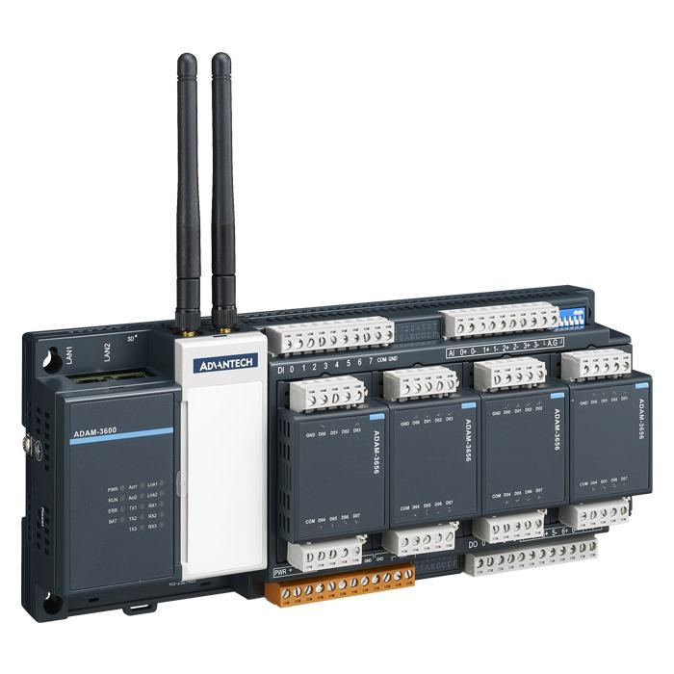

*Figure 5 : Exemple (Module Adam 3600) d’un système d‘acquisition de données*

**I.2.2 Les éléments du système DAQ**

* ***Les Capteurs :***

Pour mesurer un phénomène physique (intensité d’une source de lumière, température d’une salle, …), un capteur – également appelé transducteur – est nécessaire. Ce dernier a en effet pour rôle de convertir le phénomène physique en un signal électrique pouvant être mesuré. Parmi les capteurs les plus couramment utilisés, on retrouve notamment :

* **Le capteur optique** (pour la lumière)
* **Le thermocouple, la thermistance, la sonde RTD ou Resistance Temperature Detectors** (pour la température)
* **Le microphone** (pour l’acoustique)
* **L’électrode de mesure du pH** (pour le pH)
* **L’accéléromètre** (pour l’accélération)

En fonction du type de capteur, la sortie électrique est différente. Il peut s’agir :

* D’une tension
* D’un courant
* D’une résistance
* D’un attribut électrique différent

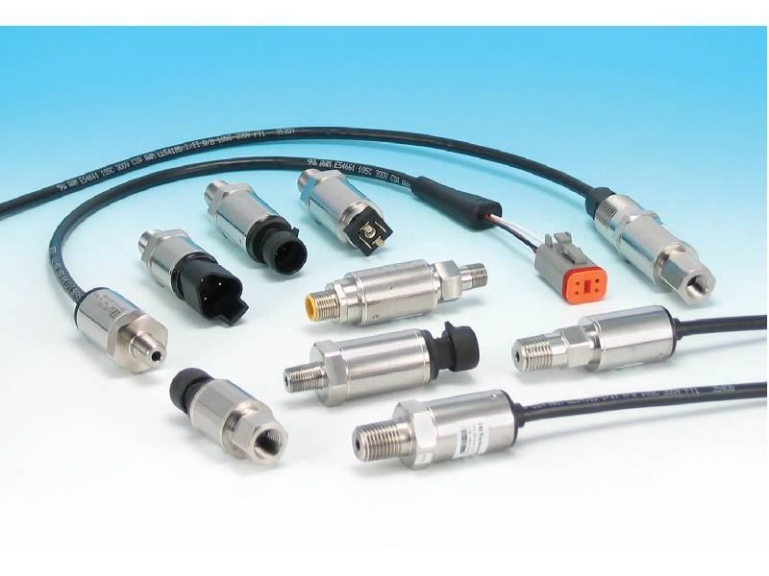

*Figure 6 : Différents types des capteurs les plus couramment utilisés*

* ***Le matériel DAQ :***

Véritable interface entre l’ordinateur et les différents signaux du monde extérieur, le matériel DAQ a pour principale fonction la numérisation des signaux analogiques entrants afin qu’un ordinateur soit apte à interpréter ces derniers. Les 3 éléments majeurs d’un matériel DAQ et qui se révèlent indispensables pour mesurer un signal sont les suivants :

* **Le circuit de conditionnement du signal** : susceptible d’être bruité ou même trop dangereux pour être mesuré de façon directe, le signal transmis par les capteurs doit être transformé via un circuit de conditionnement. Ce dernier modifie alors le signal en une forme compatible avec l’entrée d’un C A/N. Ce conditionnement peut impliquer une atténuation, une amplification, une isolation et un filtrage.
* **Le convertisseur analogique-numérique ou C A/N** : la conversion des signaux analogiques des capteurs en données numériques est indispensable pour qu’une manipulation via un équipement numérique comme un ordinateur soit possible.

Un convertisseur C A/N correspond à un circuit intégré capable de fournir une représentation numérique de signaux analogiques à un instant donné.

* **Le bus d’ordinateur** : le matériel DAQ peut se connecter à un ordinateur par le biais d’un port ou d’un emplacement. Le bus d’ordinateur joue le rôle d’interface de communication entre l’ordinateur et le matériel DAQ pour permettre le transfert des différentes instructions et données mesurées.

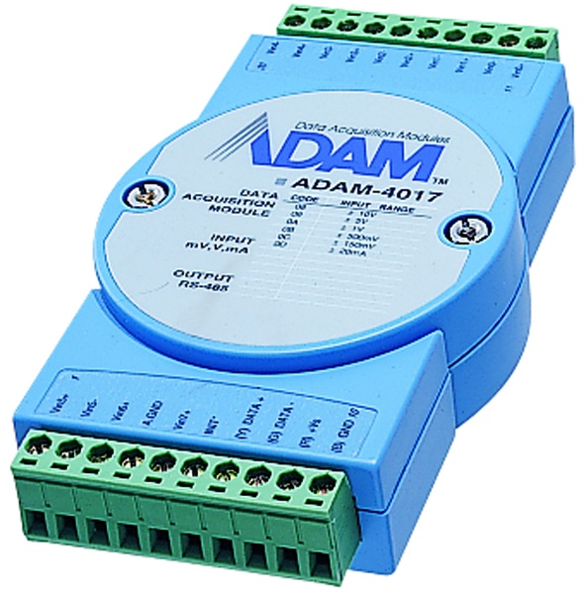

*Figure 7 : Module d’acquisition de données Adam-4017*

* ***L’ordinateur :***

Dans un système DAQ, l’ordinateur pourvu d’un logiciel programmable a pour rôle de contrôler le fonctionnement du matériel d’acquisition et de se charger du traitement, de la visualisation et du stockage des données de mesure. Selon les applications, différents types d’ordinateurs peuvent être utilisés :

* **L’ordinateur de bureau** : utilisation en laboratoire idéale pour bénéficier de sa puissance de traitement
* **L’ordinateur portable** : utilisation sur le terrain
* **L’ordinateur industriel** : utilisation en usine de production du fait de sa grande robustesse

Concrètement, un système DAQ comportent différentes composantes logicielles : un driver et un logiciel d’application.

* **Le driver**

Ce dernier rend possible l’interaction entre le logiciel d’application et le matériel DAQ. Il fait abstraction de la programmation des registres et des commandes de bas niveau au matériel et simplifie de cette manière les communications avec le DAQ.

* **Le logiciel d’application**

Le logiciel d’application a pour mission de faciliter l’interaction entre l’ordinateur et son utilisateur pour obtenir, analyser et exposer des données de mesures. Il peut s’agir d’une application préconstruite pourvue d’une fonctionnalité préétablie ou d’un environnement de programmation élaboré pour concevoir des applications pourvues de fonctionnalités sur-mesure. L’utilisation d’applications personnalisées est courante dans les cas suivants : automatisation des fonctions d’un matériel DAQ, exécution d’algorithmes de traitement du signal et affichage d’interfaces utilisateur personnalisées.

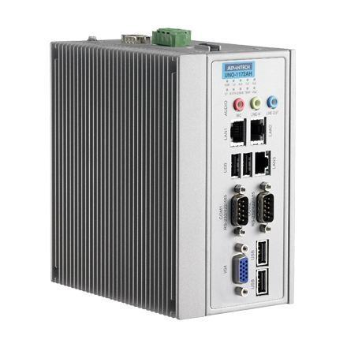

*Figure 8 : Ordinateur d’acquisition de données programmable*

**I.2.3 Les différents systèmes DAQ**

* ***Les systèmes DAQ de communication en série :***

Leur utilisation se révèle idéale quand la réalisation des mesures doit être effectuée à un endroit distant de l’ordinateur.

S’il existe différents standards de communication, le RS232 demeure le plus fréquent bien qu’il supporte des distances de transmission uniquement jusqu’à 15,24 m ou 50 pi.

Le RS485 prend, quant à lui, en charge de plus grandes distances de transmission, ces dernières pouvant aller jusqu’à 1524 m ou 5000 pi.

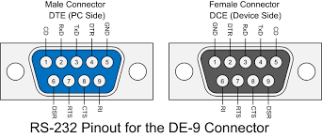

*Figure 9 : Pinout d’un câble RS-232 DCE et DTE*

* ***Le bus universel en série :***

Également appelé Universal Serial Bus (USB), il correspond à un nouveau standard pour connecter un PC à divers périphériques comme les imprimantes, les modems, les moniteurs.

Parmi les avantages de l’USB, on peut citer la possibilité d’alimenter en énergie le périphérique et l’opportunité de profiter d’une bande passante supérieure (allant jusqu’à 12 Mbits/s).

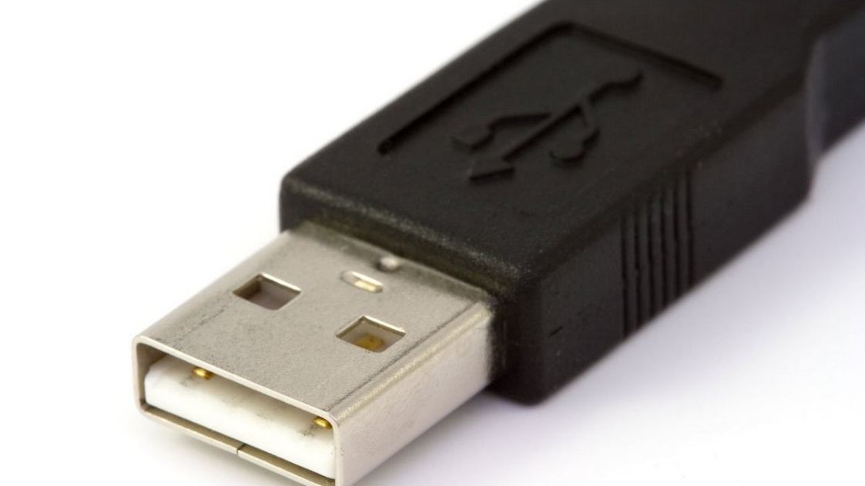

*Figure 10 : Un câble USB 2.0*

* ***Les cartes d’acquisition de données :***

Les cartes d’acquisition sont directement branchées dans le bus de l’ordinateur.

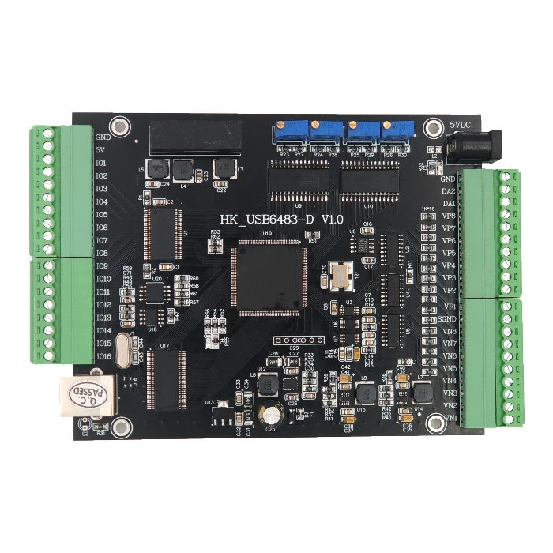Leurs atouts majeurs sont le coût (surcharge de puissance et d’emballage fournie par l’ordinateur) et la vitesse (grâce à la connexion directe au bus).

Les fonctionnalités des cartes diffèrent selon la vitesse, le type et le nombre d’entrées (marche/arrêt, thermocouple, tension), de sorties.

*Figure 11 : Carte d'acquisition de données USB 16SE/8DIFF 16 bits*

**I.2.4 Conclusion :**

Les systèmes d'acquisition de données, comme leur nom l'indique, sont des produits ou procédés utilisés pour recueillir des informations afin de documenter ou d'analyser un phénomène.

Dans sa forme la plus simple, un technicien qui enregistre la température d'un four sur une feuille de papier effectue une acquisition des données.

Au fur et à mesure que la technologie a progressé, ce type de processus a été simplifié et rendu plus précis, polyvalent et fiable grâce à l'équipement électronique.

L'équipement varie en allant des enregistreurs simples à des systèmes informatiques sophistiqués.

Les produits d'acquisition de données servent en tant que point focal dans les systèmes, car ils créent un lien entre une grande variété de produits, tels que les capteurs qui indiquent les températures, débits, niveaux, ou pressions.

**Sur quoi le système agit-il ?**

**Dans quel but ?**

**À qui le système rend service ?**

**PERMET DE STOCKER LES DONNEES ACQUIRIR CHAQUE 15 Min**

**DATA LOGGER**

**Operateur**

**Grandeur**

BIBLIOGRAHPIE

* Figures (*https://www.images.google.com*)